Задачи для решения дома
- В треугольнике ABC угол A равен , внешний угол при вершине B равен . Найдите угол C. Ответ дайте в градусах.
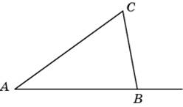
- В треугольнике ABC угол C равен , . Найдите угол A. Ответ дайте в градусах.
- В треугольнике ABC , угол C равен . Найдите внешний угол CBD. Ответ дайте в градусах.
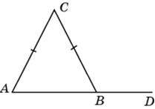
- Один из внешних углов треугольника равен . Углы, не смежные с данным внешним углом, относятся как . Найдите наибольший из них. Ответ дайте в градусах.
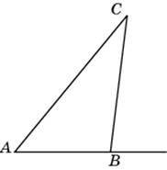
- В треугольнике ABC угол C равен , , . Найдите синус внешнего угла при вершине A.
- В треугольнике ABC угол C равен , , . Найдите косинус внешнего угла при вершине A.
- В треугольнике ABC угол C равен , , . Найдите тангенс внешнего угла при вершине A.
- В треугольнике ABC угол C равен , синус внешнего угла при вершине A равен . Найдите .
- В треугольнике ABC угол C равен , синус внешнего угла при вершине A равен . Найдите .
- В треугольнике ABC угол C равен , синус внешнего угла при вершине A равен 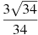. Найдите .
- В треугольнике ABC угол C равен , синус внешнего угла при вершине A равен . Найдите .
- В треугольнике ABC угол C равен , синус внешнего угла при вершине A равен . Найдите .
- В треугольнике ABC угол C равен , синус внешнего угла при вершине A равен . Найдите .
- Сумма двух углов треугольника и внешнего угла к третьему равна . Найдите этот третий угол. Ответ дайте в градусах.
- Углы треугольника относятся как . Найдите меньший из них. Ответ дайте в градусах.
- В треугольнике ABC угол C равен , CH — высота, угол A равен . Найдите угол BCH. Ответ дайте в градусах.
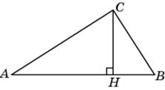
- В треугольнике ABC угол A равен , угол B равен , CH — высота. Найдите разность углов ACH и BCH. Ответ дайте в градусах.
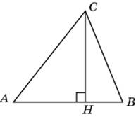
- В треугольнике ABC угол A равен , CH — высота, угол BCH равен . Найдите угол ACB. Ответ дайте в градусах.
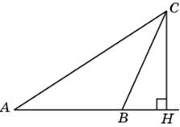
- Острые углы прямоугольного треугольника равны и . Найдите угол между высотой и биссектрисой, проведенными из вершины прямого угла. Ответ дайте в градусах.
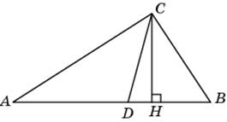
- Острые углы прямоугольного треугольника равны и . Найдите угол между высотой и медианой, проведенными из вершины прямого угла. Ответ дайте в градусах.
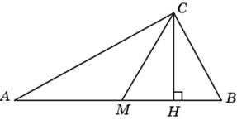
- Острые углы прямоугольного треугольника равны и . Найдите угол между биссектрисой и медианой, проведенными из вершины прямого угла. Ответ дайте в градусах.
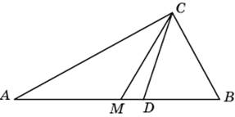
- Сумма двух углов параллелограмма равна . Найдите один из оставшихся углов. Ответ дайте в градусах
- Диагональ параллелограмма образует с двумя его сторонами углы и . Найдите больший угол параллелограмма. Ответ дайте в градусах.
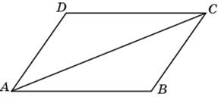
- Один угол параллелограмма больше другого на . Найдите больший угол. Ответ дайте в градусах.

